

**17.4“欧姆定律在串、并联电路中的应用”竞赛辅导练习题**

**一、选择题**

1.在如图甲所示的电路中，电源电压保持不变，R1为定值电阻，R2为滑动变阻器．闭合开关S，调节滑动变阻器，将滑动触头P从最左端滑到最右端，两电压表的示数随电路中电流变化的完整过程的图线如图乙所示．则（）  
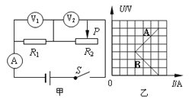

A. 图线B反映电压表V1示数随电流的变化  
B. 改变R1的值，其他条件不变，两条图线一定有交点  
C. 改变R1的值，图线B一定与横轴相交，图线A的延长线不一定过坐标原点  
D. 滑动变阻器的最大阻值等于R1的阻值

2.如图所示电路，电源电压不变，当开关闭合，滑动变阻器的滑片P向右移动时，下列判断正确的是（   ）  
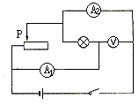

A. 电压表示数变大            B. 电流表A1的示数变小            C. 灯泡变暗            D. 电流表A2的示数变小

3.如图，当滑动变阻器滑片P向右移动时，电流表示数和灯泡L亮度变化情况分别是（   ） 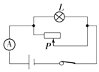

A. 变大 不变                          B. 不变 变亮                          C. 变小 不变                          D. 变大 变暗

4.如图所示的电路，电源电压不变，闭合开关S，灯L1和L2均发光．一段时间后，一盏灯突然熄灭，而电流表和电压表的示数都不变，出现这一现象的原因可能是（   ）

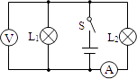

A. 灯L1短路                           B. 灯L1断路                           C. 灯L2短路                           D. 灯L2断路

5.在图3所示的电路中，电源电压保持不变。由于电阻*R*、灯L可能出现了故障，电键S闭合后，电压表指针所在的位置不变，下列判断中正确的是 （   ）  
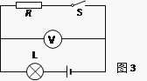

A. 若灯L发光，则可能电阻*R*断路                            B. 若灯L发光，则可能电阻*R*短路  
C. 若灯L不发光，则可能电阻*R*短路                         D. 若灯L不发光，则可能电阻*R*断路

6.如图所示，定值电阻R1＝30Ω，闭合开关S，移动滑动变阻器R2的滑片时，电压表示数变化范围是12V~18V，则下列说法正确的：（  ）  
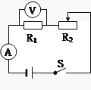

A. 电源电压是12V  
B. 变阻器R2的最大阻值是20Ω  
C. 当电压表示数为12V，1minR1产生的热量是360J  
D. 当电流表的示数最小时，电阻R1消耗的电功率是4.8W

7.如图所示，电源电压不变，当开关S由断开变为闭合时，电压表和电流表示数的变化情况是（）  
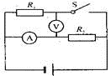

A. 电压表、电流表的示数均变小                             B. 电压表、电流表的示数均变大  
C. 电压表的示数不变，电流表的示数变大               D. 电压表的示数变大，电流表的示数不变

8.图所示的电路中，当开关S闭合时，灯L1、L2均不亮.用导线连接L1两端时，灯L2亮，L1不亮；导线连接L2两端时，灯L1、L2均不亮.由此可判断（   ）  
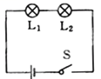

A. L1开路                                B. L2开路                                C. L1短路                                D. L2短路

9.同学们为敬老院的老人买了一辆电动轮椅．工作原理如图所示，操纵杆可以同时控制S1和S2两个开关，向前推操纵杆时轮椅前进且能调速，向后拉操纵杆轮椅以恒定速度后退，已知蓄电池电压为24V，定值电阻R2为20Ω，R1为滑动变阻器，下列对电路的判断正确的是（　　）  
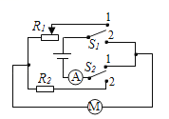

A. S1接触点1，S2接触点2时，轮椅前进                 B. S1和S2都接触点1时，轮椅后退  
C. 轮椅后退时电路中的电流小于1.2A                     D. 轮椅后退时电路中的电流为1.2A

10.如图所示的电路中，电源两端的电压保持不变，闭合开关S，将滑动变阻器的滑片P向右移，下列说法符合题意的是（   ）  
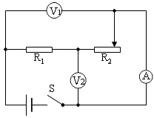

A. 电压表Vl与电压表V2的示数之和保持不变           B. 电压表V2与电流表A的示数之比保持不变  
C. 电流表A的示数变小，电压表Vl的示数变大          D. 电流表A的示数变小．电压表V2的示数变大

11.如图所示，闭合开关S，在滑动变阻器滑片P向右滑动过程中，下列说法正确的是（   ） 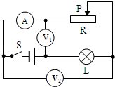

A. 电压表V1示数变大，灯泡L的实际功率变小   B. 电压表V2示数变大，灯L的亮度变亮  
C. 电流表A的示数变大，灯L的亮暗变暗            D. 电压表V1与电流表A示数比值变大，灯L的亮度变暗

12.在如图所示的电路中，闭合开关后，当滑片P向左移动时，下列说法正确的是（  ）  
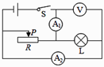

A.灯泡L变亮  
B.电压表V示数变大  
C.电流表A1示数变小  
D.电流表A2示数变大

13.如图所示的电路，电源电压保持不变，电路中各元件连接正确且均完好，闭合电键S，向右移动滑动变阻器滑片P的过程中（    ）  
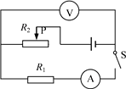

A.电流表A的示数变大  
B.电压表V的示数变大  
C.电压表V与电流表A的示数的比值变大  
D.电压表V与电流表A的示数的乘积变小

14.如图所示的电路中，闭合开关S，两只电压表的指针偏转角度相同，则R1：R2等于（　 　）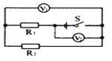

A. 5：1                                    B. 1：5                                    C. 4：1                                    D. 1：4

15.如图所示的电路，电源电压不变，R1为热敏电阻，其阻值随温度的升高而减小。闭合开关S，当监控区的温度升高时，电压表示数U与电流表示数I的关系图象是（      ）  
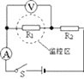

A. 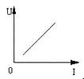          B. 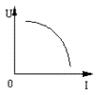              C. 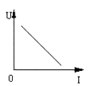          D. 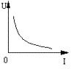

**二、填空题**

16.某导体两端的电压为6伏时，通过它的电流为0.3安，该导体的电阻为________欧，10秒内通过该导体横截面的电荷量为________库．当10秒内通过该导体横截面的电荷量为6库时，该导体的电阻为________欧．

17.在如图电路中，电源电压为6V，*R*1＝4Ω，闭合开关*S*后，电压表示数为2V，则电流表的示数为________ A，电阻*R*2的阻值为________ Ω。

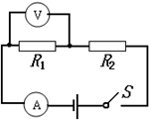

18.在如图所示的电路中，电源电压为U，闭合电键S，发现两电表指针的位置均不变，已知故障只发生在电阻 、 上，请根据相关信息写出电压表的示数及相应的故障。  
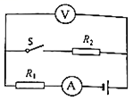  
①如果电压表示数为________；则可能存在的故障是________。  
②如果电压表示数为________；则可能存在的故障是________。

19.实验室购买了一捆长度为100m的铜导线，某同学想通过实验测定其实际长度．该同学首先测得导线横截面积为1.0mm2 ， 查得此类导线每1m的电阻为1.7×10﹣2Ω，再利用图甲所示电路测出整捆铜导线的电阻Rx ， 从而确定导线的实际长度．  
可供使用的器材有：电流表（0～0.6A）、电压表（0～3V）、滑动变阻器R1（“5Ω，1A”）、滑动变阻器R2（25Ω，1A）、电源（电压6V）、开关、导线若干．  
 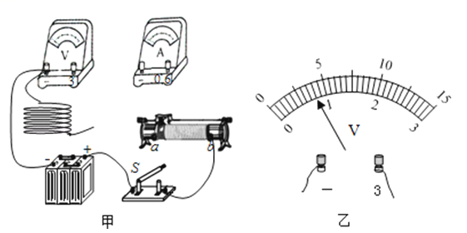  
回答下列问题：  
（1）实验中滑动变阻器应选________ （选填“R1”或“R2”），闭合开关S前应将滑片移至________ 端（选填“a”或“b”）．  
（2）请在图甲中用笔画线代替导线完成剩余部分的连接________ ．  
（3）调节滑动变阻器，当电流表的读数为0.50A时，电压表示数如图乙所示，读数为________ V．  
（4）导线实际长度为________ m，（保留1位小数）

20.在伏安法测电阻的实验中，当通过被测电阻的电流为0.2A时，与被测电阻并联的电压表示数如图所示，则电压表示数为________ V，被测电阻的阻值为________Ω．

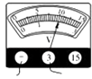

21.某油量表的工作原理如图所示，当油箱内油面上升时，浮球向上运动，使滑动变阻器R接入电路中的电阻变________，由电流表改造的油量表示数变________．   
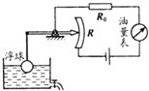

22.如图所示的电路中，电源电压保持不变，开关S1闭合、S2断开时，当滑动变阻器的滑片P向右移动，电压表的示数将________，电压表的示数与电流表的示数的比值将________；若将开关S2也闭合，闭合瞬间电流表的示数将________，电压表的示数将________（均选填“变小”、“不变”或“变大”）  
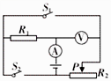

23.如图所示的电路中，电源电压不变，将滑片P向左移动的过程中，电压表示数________（选填“变大”、“不变”或“变小”），当滑片P移至左端时，断开开关，电压表V示数与电流表A示数的比值将________（选填“变大”、“不变”或“变小”）．  
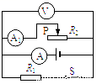

24.如图（a）和（b）是某款电热饮水机相关参数和电路原理图（其中S0是机内自动温控开关）。若热水箱中装有2千克水，加热使温度从20℃升高到100 ℃，吸收的热量为________焦，此加热过程需要30分钟，则消耗的电能为________度；当饮水机处于保温状态时，电键*S*0应处于________状态（选填“断开”或“闭合”）。［*c*水=4.2×103焦/（千克·℃）］  
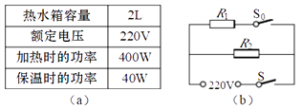

25.如图所示的电路，电源电压一定，闭合开关s后，当滑片P向右移动时，电压表的示数将________，电流表A1的示数与电流表A2的示数的比值将________ （均选填“变小”、“不变”或“变大”）.  
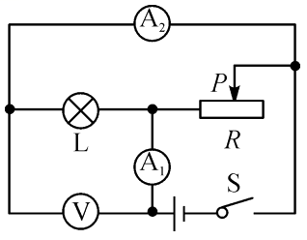

**三、解答题**

26.如图所示电路中，电源电压不变，R1=20Ω，滑动变阻器R2的最大阻值为60Ω，电流表的量程(0—3A)。只闭合S2时，电流表的示数为0.4A；只闭合S3 ， 且滑动变阻器的滑片P在正中点时，电流表的示数为0.3A。  
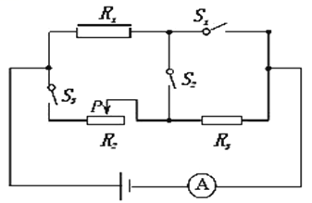  
(1)电源电压；  
(2)R3电阻大小；  
(3)闭合S1、S2、S3 ， 为保证不损坏电流表，变阻器R2的阻值可调范围。

27.在如图（a）所示电路中，电源电压为18伏且不变，电阻R1的阻值为24欧，滑动变阻器R2上标有“100欧1安 字样，闭合电键S，电流表的示数为0.5安，求：  
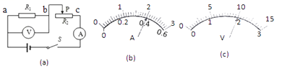  
①电阻R1两端的电压U1；  
②现用电阻R0替换电阻R1 ， 同时将一电压表接入电路中，且电流表选用0﹣0.6A量程，电压表选用0﹣3V量程，要求：在移动变阻器滑片P的过程中，使电压表V和电流表A的指针均能到达图（b）（c）所示位置，且电路能正常工作；  
⑴若电压表接在ab两点之间，求替换电阻R0的阻值范围；  
⑵若电压表接在bc两点之间，求替换电阻R0的阻值范围．

**四、实验探究题**

28.在“探究金属丝电阻大小的因素”的实验中，需要： 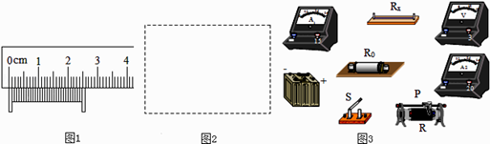

（1）测量金属丝的长度：把金属丝拉直，用米尺测量金属丝的长度三次，然后求出平均值，这样做的目的是：________．

（2）测量金属丝的直径：将金属丝紧密的并排绕制成一个线圈，由图1可知，该刻度尺的分度值为________ m，金属丝的直径为________ m，进而算出它的横截面积．

（3）测量金属丝的电阻：在实验室提供了一下器材： A．待测金属丝Rx（阻值约20Ω）；  
B．电流表A1（量程0～150mA，内阻为10Ω）；  
C．电流表A2 （量程0～20mA，内阻30Ω ）；  
D．电压表V（量程0～3V，内阻10kΩ）；  
E．定值电阻R0 ， 阻值100Ω；  
F．滑动变阻器R1 ， （阻值0～100Ω，额定电流0.2A）；  
G．滑动变阻器R2（阻值0～5Ω，额定电流1.0A）；  
H．学生电源的电压U=6V；  
I．单刀单掷开关s一个，导线若干．  
①为了尽可能使测量结果精确，测量时电表的示数不得小于其量程的 ．那么，实验中应选用的电流表是________，滑动变阻器是________．  
②根据所选择的实验器材，在图2虚线方框内，画出该实验的最佳电路图，并标明元件符号________．  
③根据所画的电路图，将图3实物图连接起来（没有选用的器材就不要连接）________．

29.（2016•莆田）如图甲所示，某恒温箱的加热电路由交流电源、电热丝等组成，其电路通断由控制电路控制，控制电路由电磁继电器．热敏电阻R1（安装在恒温箱内）、可变电阻器R2、低压电源、开关等组成，R1的阻值随温度变化的关系如图乙所示，调节可变电阻器使得R2=110Ω，闭合开关，当恒温箱内温度升高到50℃时，由于电磁继电器的作用，加热电路被断开，电池继电器的线圈电阻忽略不计，请回答：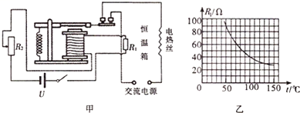

（1）电磁继电器中电磁铁上端是________极．（填“N”或“S”）

（2）恒温箱内温度不断升高时，电磁铁的磁性变________，加热电路会因此被________（填“接通”或“断开”）

（3）调节可变电阻器使得R2′=170Ω，恒温箱内温度升高到多少摄氏度时，加热电路被断开．

（4）整个装置在设计上有何不足之处________．